# TP 2 : Calcul matriciel – Produit de convolution

## Enoncé :

Le produit de convolution est une opération mathématique qui combine deux fonctions pour en produire une troisième. Il est largement utilisé en informatique pour le traitement et analyse de données multidimensionnelles, que ce soit en 1D (traitement de signal) ou en 2D/3D (traitement d’images /volumes).

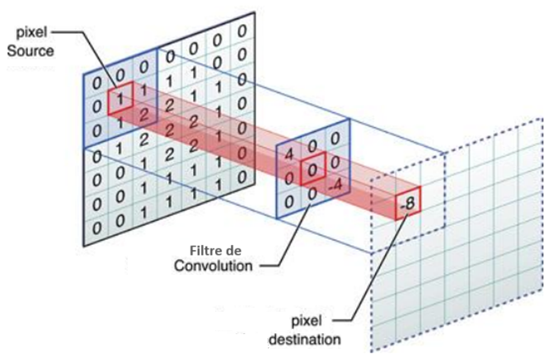

Figure 2 : Filtrage de convolution

Dans ce contexte, on se propose dans ce TP, de créer et manipuler des matrices carrées NxN qui représente des images 2D. On se propose aussi d’appliquer des filtres de convolution sur ces images en implémentant le produit de convolution.

On choisir d’utiliser le type natif de Python List de List pour représenter une matrice. Pour indexer l’élément de la ligne i et la colonne j, on écrira : Nom_matrice[i][j], i=0..N-1 et j=0..N-1.

## Travail à faire :

Ecrire le code C qui permet de manipuler des matrices carrées de taille variable (matrices dynamiques) par les opérations suivantes :

1. La fonction « **get_random_matrice** » qui retourne une matrice carrée aléatoires dont la taille N est reçue en paramètre.
2. La fonction « **trace_matrice** » qui reçoit une matrice carrée et qui calcule et retourne sa trace.
3. La fonction « **conv_matrices** » qui reçoit deux matrices ANxN et B(2p+1)x(2p+1) (où 1<2p+1<N/3) et qui calcule et retourne le produit de convolution de A par B.